Cách tắt 5G trên smartphone Android để tiết kiệm pin
Tắt tính năng 5G giúp smartphone Android đỡ hao pin hơn.

5G là thế hệ mạng đi động mới nhất tính đến hiện tại. Tuy nhiên, nó vẫn chưa khả dụng ở mọi nơi. Nếu bạn sử dụng smartphone 5G ở những nơi không có loại sóng này, smartphone sẽ liên tục tìm sóng 5G, điều này là điện thoại hao pin một cách nhanh chóng. Để khắc phục, bạn có thể tắt tùy chọn 5G trên smartphone.
Chúng tôi sử dụng từ “có thể tắt” bởi vì không phải tất cả các dòng smartphone Android đều cho phép bạn thực hiện việc này. Một vài nhà mạng và nhà sản xuất có thể vô hiệu hóa tùy chọn tắt 5G hoặc ẩn nó đi.
Trong bài này, chúng tôi sẽ hướng dẫn bạn cách tắt tính năng 5G trên smartphone Android chung nhất. Chúng tôi thực hiện hướng dẫn trên smartphone Samsung và Google Pixel. Đối với các dòng smartphone khác, bạn chỉ cần thao tác tương tự.
Cách tắt 5G trên smartphone Samsung Galaxy
Thao tác tắt 5G trên smartphone Samsung rất đơn giản.
Để bắt đầu, bạn vuốt xuống dưới từ cạnh trên cùng của màn hình để mở trung tâm thông báo, sau đó vuốt xuống dưới thêm một lần nữa để mở trình đơn Quick Settings. Tại đây, bạn bấm nút hình bánh răng để mở trình đơn Settings.
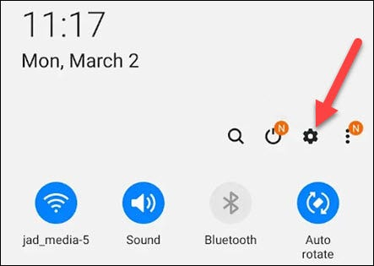
Tiếp theo, bạn chọn phần Connections.
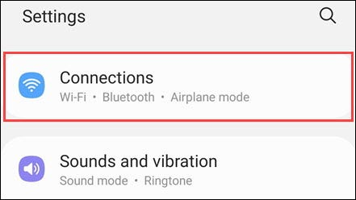
Bây giờ, bạn chọn phần Mobile Networks.
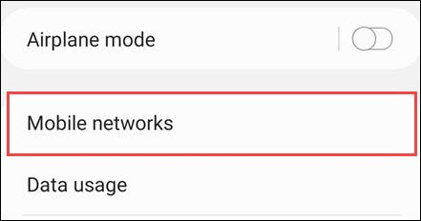
Cuối cùng, bạn chọn phần Network Mode.
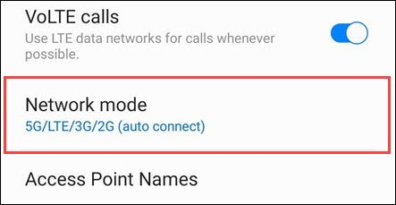
Đây là nơi bạn sẽ biết mình có thể tắt 5G trên điện thoại hay không. Nếu nó thể, bạn sẽ thấy tùy chọn 5G/LTE/3G/2G đang được chọn. Để tắt 5G, bạn chọn tùy chọn LTE/3G/2G.
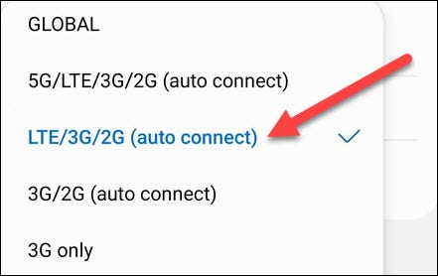
Kể từ bây giờ, điện thoại sẽ chỉ sử dụng những mạng này thay vì 5G.
Cách tắt 5G trên smartphone Google Pixel
Tương tự smartphone Samsung, thao tác tắt 5G trên smartphone Pixel cũng khá đơn giản.
Đầu tiên, bạn mở trình đơn Settings bằng cách vuốt xuống dưới từ cạnh trên cùng của màn hình hai lần liên tiếp. Từ đó, bạn bấm lên nút hình bánh răng.
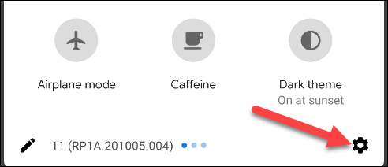
Từ trình đơn Settings, bạn chọn phần Network & Internet.
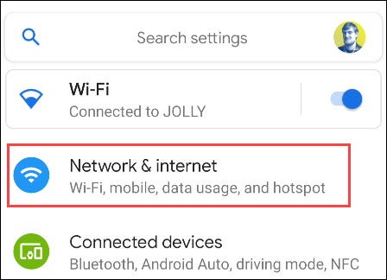
Tiếp theo, bạn chọn Mobile Network (đừng bấm nút hình dấu cộng).
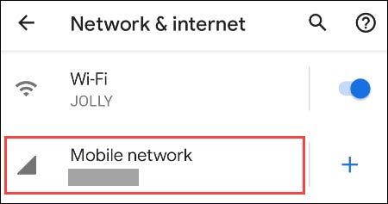
Bây giờ, bạn chọn Preferred Network Type.
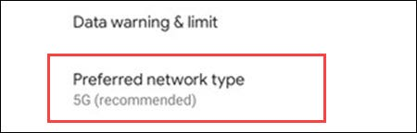
Cuối cùng, bạn chọn LTE từ trình đơn bung lên.
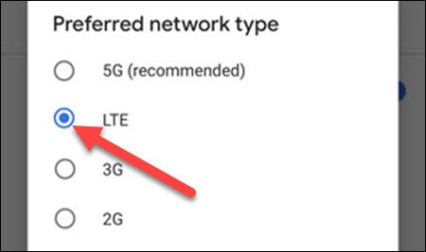
Kể từ lúc này smartphone Pixel sẽ chỉ sử dụng kết nối LTE thay cho 5G. Mỗi khi bạn sẵn sàng sử dụng 5G, bạn có thể quay lại màn hình này và bật tùy chọn tương ứng.
Ca Tiếu/Bành Lê
https://www.howtogeek.com/722503/how-to-turn-off-5g-on-android-to-save-battery-life/

